NARRATIVA DE UMA FORMAÇÃO CONTINUADA DE PROFESSORES: OFICINA DE MATEMÁTICA PARA ANOS INICIAIS

Renata Sá de Jesus Barbosa
Universidade Federal de Sergipe
rssajesus@hotmail.com
Daniela Araujo Nascimento
Universidade Federal de Sergipe
danyellaaraujo2001@gmail.com
Júlia Pereira de Santana
Universidade Federal de Sergipe
scpereira1@hotmail.com
Emmily Thaís Almeida Silva
Universidade Federal de Sergipe
emmth2020@gmail.com
Miriã Eduarda Melo Pereira
Universidade Federal de Sergipe
miriaeduarda@outlook.com

Resumo: Este artigo tem como objetivo relatar experiências vivenciadas no contexto de uma oficina de matemática voltada a professores alfabetizadores da rede municipal no Estado de Sergipe, no âmbito de um projeto de extensão. A partir dessas experiências, buscamos delinear sobre questões curriculares, abordagens metodológicas de aprendizagem acerca do ensino e aprendizagem de alguns objetos de conhecimento matemático. A fundamentação teórica pauta-se em autores que abordam sobre formação continuada docente. As experiências resultam das oficinas de matemática realizado pelo Laboratório Itinerante Matemática para e na Educação Básica, para professores que ensinam matemática. As oficinas foram conduzidas em etapas, envolvendo a confecção de materiais, jogos e rodas de conversa reflexiva. As atividades como recursos metodológicos foram apresentados durante o percurso dessa oficina, havendo engajamento entre os professores em que demonstraram entusiasmo com as propostas, reconhecendo a relevância das atividades para suas práticas pedagógicas e valorizando o espaço de troca e aprendizagem colaborativa.
Palavras-chave: Anos iniciais. Ensino de matemática. Formação continuada. Recursos manipuláveis.
Abstract: This article aims to report on the experiences developed within a mathematics workshop directed at literacy teachers from the municipal education network in the state of Sergipe, as part of an extension project. Based on these experiences, we seek to reflect on curricular issues and methodological approaches related to the teaching and learning of selected mathematical content. The theoretical framework is grounded in authors who discuss continuing teacher education. The experiences stem from mathematics workshops conducted by the Itinerant Mathematics Laboratory for and in Basic Education, targeted at teachers who teach mathematics. The workshops were organized in stages, involving the construction of teaching materials, games, and reflective discussion circles. The activities, used as methodological resources throughout the workshop, fostered strong engagement among the participating teachers, who expressed enthusiasm for the proposals, recognized the relevance of the activities to their pedagogical practices, and valued the space for exchanging experiences and collaborative learning.
Keywords: Early years. Mathematics teaching. Continuing education. Manipulative resources.
1. INTRODUÇÃO
Este relato de experiência refere-se a um trabalho que está sendo realizado em um município do Estado de Sergipe desde 2017, como formação continuada para professores de redes municipais de ensino. As atividades que são realizadas têm como pressuposto teórico-metodológico ações do Projeto de Extensão Laboratório Itinerante de Matemática para e na Educação Básica desenvolvido pelo Núcleo Colaborativo de Práticas e Pesquisas em Educação Matemática (NCPPEM/CNPq/UFS), vinculado ao Departamento de Matemática da Universidade Federal de Sergipe (UFS), em parceria com os Programas de Pós-Graduação de Mestrado em Ensino de Ciências e Matemática (PPGECIMA/UFS) e o do Doutorado em Ensino (RENOEN/UFS). Nesta formação estão envolvidos graduandos da licenciatura matemática, mestrandos e mestre do PPGECIMA/UFS, doutorandas do RENOEN/UFS, professores alfabetizadores e de matemática convidados, além da coordenadora do projeto.
O trabalho tem por objetivo em realizar atividades matemáticas para professores que ensinam matemática nos anos iniciais e no ensino fundamental II, nesse município abordando objetos de conhecimento a partir das orientações curriculares estabelecidas na Base Nacional Comum Curricular, BNCC-Computação para Educação Básica e o Currículo de Sergipe, bem como, propiciar vivências de práticas educativas aos professores participantes, com ênfase em Laboratório de Ensino de Matemática. Em que visa contribuir para a reflexão sobre práticas formativas no âmbito da formação continuada de professores dos anos iniciais. Como ressalta Nóvoa (2017), a formação continuada emerge como espaço privilegiado para suprir lacunas e promover o desenvolvimento profissional dos professores, na medida em que contribui para a consolidação da identidade docente e para a afirmação da docência enquanto profissão.
A formação de professores deve ir além da mera transmissão de conteúdo, contemplando a articulação entre teoria e prática. Dessa maneira, a formação continuada deve buscar integrar conhecimentos pedagógicos e metodológicos, valorizando as práticas educativas como atos socioculturais, situados em contextos dinâmicos e imbricados com saberes teóricos. Nesse contexto, Nóvoa (2017) reforça a necessidade de pensar a formação como um processo de profissionalização, onde o professor é reconhecido como sujeito de saber e de prática. O autor propõe uma formação ancorada em “cinco movimentos: disposição pessoal, interposição profissional, composição pedagógica, recomposição investigativa e exposição pública” (Nóvoa, 2017, p. 1107) em que visam fortalecer a identidade docente e sua atuação crítica e reflexiva.
Outrossim, Nacarato (2023) destaca a importância da pesquisa narrativa na constituição profissional dos professores, apontando que as narrativas de experiência possibilitam a tomada de consciência da própria trajetória e formação profissional. Ao refletir sobre suas práticas e contextos de atuação, o professor não apenas constrói conhecimento, mas também ressignifica seu ser docente. A seguir, será apresentado de que maneira os recursos manipuláveis foi usado como metodologia para o ensino de conteúdos matemáticos. Além disso, serão relatados os resultados obtidos com a aplicação das atividades junto aos professores participantes, bem como suas percepções e considerações sobre a experiência vivenciada.
2. DESENVOLVIMENTO DAS ATIVIDADES
A oficina foi realizada em uma escola da rede municipal de Itabaianinha, no Estado de Sergipe, e contou com a participação de 23 professores dos anos iniciais. Foram desenvolvidas duas atividades metodológicas adaptadas para o 5º ano do Ensino Fundamental I: o “Relógio dos Ângulos” e “Batalha Geométrica”, ambas baseadas em atividades on-line e adaptadas às necessidades do público-alvo.
A atividade “Relógio dos Ângulos” propôs a construção de um relógio manipulável utilizando materiais simples, como folhas impressas com a imagem de um relógio e de um transferidor (Figura1), canudos de refrigerante, tachinhas e pedaços de borracha.
Figura 1- Relógio e transferidor.
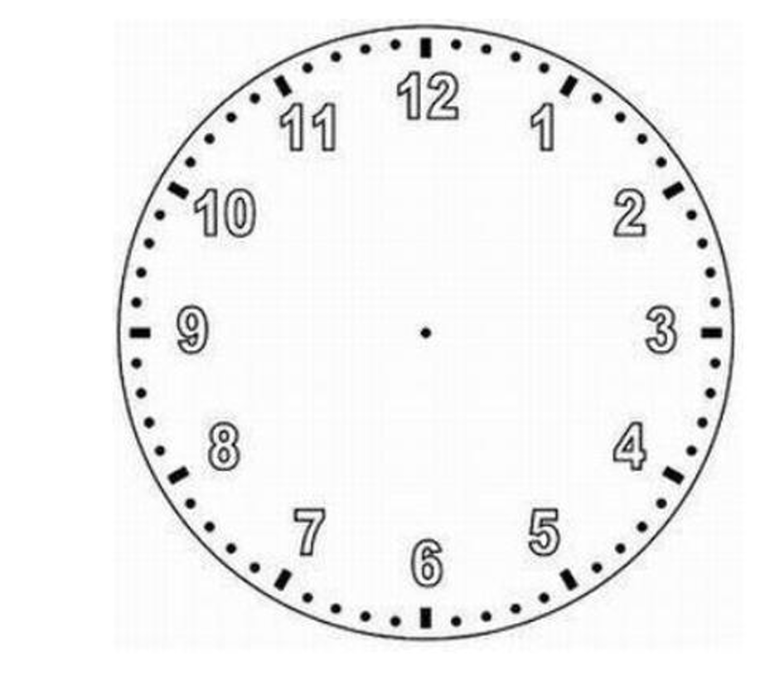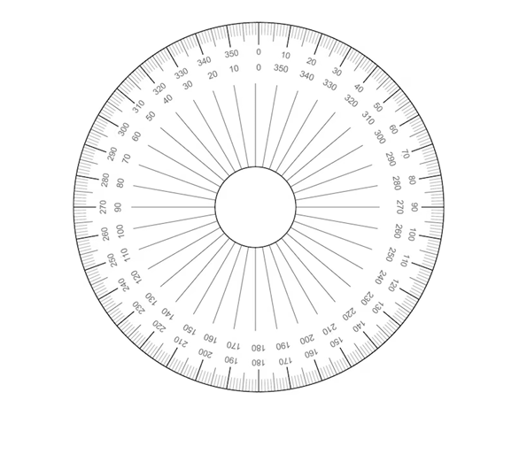
Fonte: Laboratório Itinerante de Matemática (abril, 2025)
A proposta abordou o objeto de conhecimento ângulos (noções, usos e medidas) e visou construir o conceito de ângulos relacionando-o à abertura dos ponteiros do relógio analógico. Por meio de materiais manipuláveis, uma atividade busca, de forma lúdica, possibilitar aos alunos a compreensão e a identificação de ângulos em diferentes contextos.
A atividade contemplou a habilidade (EF05MA15) da Base Nacional Comum Curricular (BNCC), em que estabelece interpretar, descrever e representar a localização ou movimentação de objetos no plano cartesiano (1º quadrante), utilizando coordenadas cartesianas, indicando mudanças de direção e de sentido e giros (Brasil, 2018).
O desenvolvimento da atividade foi estruturado em três momentos distintos: o primeiro, a confecção do material: distribuição dos materiais e orientação para montagem dos relógios, visando à compreensão concreta do conceito de ângulo. No segundo as atividades práticas: utilização dos relógios para relacionar horários a medidas angulares, com exercícios orientados por questões problematizadoras. No terceiro e último momento, a roda de conversa: momento de socialização e reflexão, em que os participantes puderam discutir a relação dos conteúdos abordados com a prática docente, além de propor conexões entre os movimentos dos ponteiros e múltiplos de 5. Esse processo favoreceu a aproximação entre a teoria e a prática pedagógica, rompendo com a visão tecnicista de ensino, como recomenda Nacarato (2023).
No primeiro momento, foi realizada a confecção dos materiais necessários à atividade. Inicialmente, os participantes foram organizados em grupos de quatro, receberam os matérias para a confecção de um relógio. Solicitou-se que recortassem a imagem do relógio e a fixassem em papel cartão, para ter maior resistência. O mesmo procedimento foi aplicado à imagem do transferidor, cujas dimensões, inferiores às do relógio de modo a ser sobreposta ao relógio, garantindo que os números permaneçam visíveis.
Em seguida, os participantes foram orientados a dividir um canudo de refrigerante em duas partes: uma maior, representando o ponteiro das horas e outra menor, correspondente ao ponteiro dos minutos. Os participantes posicionaram o relógio como base, sobrepuseram o transferidor e em seguida os canudos, fixando-os centralmente com uma tachinha, seguindo esta ordem. O conjunto foi fixado a uma base de borracha acoplada à parte posterior do relógio, de modo a garantir sua estabilidade e evitar que se desprendesse durante o manuseio. Alternativamente, o professor pode optar por fornecer os materiais previamente preparado, iniciando a atividade diretamente no segundo momento.
No segundo momento ocorreu a exploração do objeto de conhecimento ângulos. Após a confecção, foi proposto que os participantes estabelecessem uma relação entre a abertura dos ponteiros do relógio e os ângulos correspondentes, que estão representados no transferidor, observando os minutos e graus. Os participantes foram questionados com as seguintes perguntas: No relógio ajustado para às 13h, qual é o grau do ângulo interno formado pelos ponteiros e sua nomenclatura? No relógio ajustado para às15h, qual é o ângulo interno formado pelos ponteiros? No relógio ajustado para às 14h, qual é o ângulo interno formado pelos ponteiros? Quantos graus podem ser alcançados a uma volta completa de um dos ponteiros? Represente um ângulo de 90° no relógio e informa a hora correspondente. Posteriormente, foi solicitado que registrassem as respostas no caderno ou em uma folha para serem discutidas e explorada posteriormente.
O terceiro e último momento da atividade consistiu na discussão e reflexão: finalizou-se a atividade com uma roda de conversa, em que os participantes expressaram suas sugestões e o que compreenderam da aplicação da atividade. Nesse momento, recomendou-se que o professor explore as relações entre os múltiplos de 5 e o movimento do ponteiro dos minutos, a fim de reforçar conceitos matemáticos de maneira contextualizada.
Na sequência, foi aplicada a atividade intitulada “Batalha Geométrica”, um jogo didático desenvolvido com base nos objetos de conhecimento da Geometria, com ênfase na localização no plano cartesiano, bem como no reconhecimento e na classificação de figuras geométricas planas. A proposta contempla habilidades previstas na Base Nacional Comum Curricular (BNCC), especificamente as habilidades EF05MA14, EF05MA15 e EF05MA16, que envolvem, respectivamente, o reconhecimento e a descrição de figuras geométricas espaciais, a representação e interpretação de deslocamentos no plano cartesiano (1º quadrante), bem como a identificação de características e ângulos em figuras planas (Brasil, 2018).
Para a aplicação da atividade utilizou-se como recursos: duas malhas quadriculadas com eixos de coordenadas claramente definidos, cinco peças com formato quadrado, dez peças triangulares formando um conjunto de peças com imagens de figuras geométricas em cores distintas (Figura 2). Cada participante recebeu o mesmo conjunto de peças (10 triângulo e 5 quadrados), distinguindo-se apenas pela cor, de forma a facilitar a identificação individual das jogadas.
Figura 2- Malha quadriculada e o conjunto de peças.
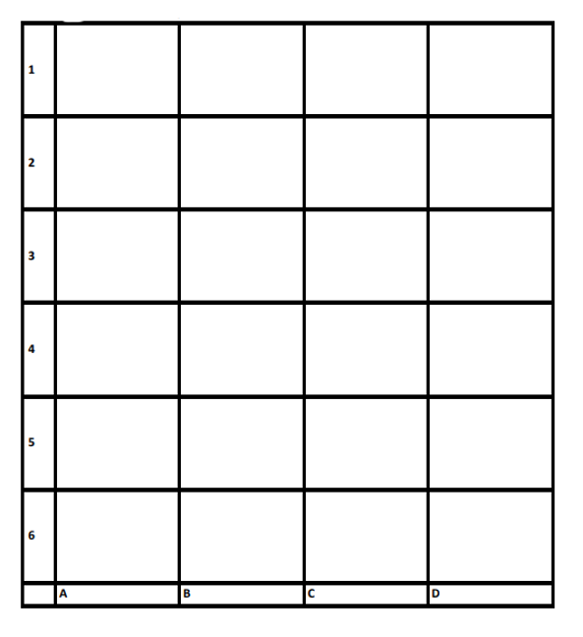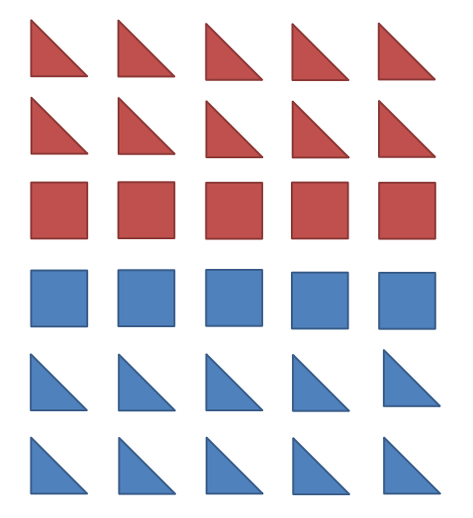
Fonte: Laboratório Itinerante de Matemática (abril, 2025)
Os participantes foram organizados em duplas e inicialmente, receberam orientações detalhadas sobre a dinâmica e as regras do jogo. Cada jogador distribuiu suas peças (composta por 10 triângulos e 5 quadrados) na malha quadriculada de forma sigilosa. Para impedir que o oponente visualizasse a disposição das peças, recomendou-se o uso de uma divisória, como um pedaço de papelão ou uma barreira física similar, posicionada entre os jogadores.
Durante a sua vez de jogar, cada participante deveria escolher uma casa da malha quadriculada, indicando as coordenadas correspondentes por meio da combinação entre a letra da coluna e o número da linha, localizando assim o ponto desejado no plano.
Para que o jogador mantenha o controle das posições já selecionadas, é necessário que registre cada uma delas em sua própria malha quadriculada. Após o jogador indicar as coordenadas desejadas, o seu oponente deverá informar se houve acerto e em caso positivo, qual figura geométrica encontrava-se na posição indicada. Assim, a peça correspondente deverá, então, ser entregue ao jogador, que a posicionará em seu campo de conquista (Figura 3). Cada jogador tem direito a três tentativas por rodada, ou seja, pode indicar até três coordenadas distintas. Caso alguma das casas selecionadas não contenha nenhuma peça, a jogada será considerada inválida e o jogador perderá sua vez. Na sequência, os papéis se invertem, e é a vez do oponente informar suas coordenadas, seguindo o mesmo procedimento adotado anteriormente pelo jogador.
Figura 3- Campo de conquista.
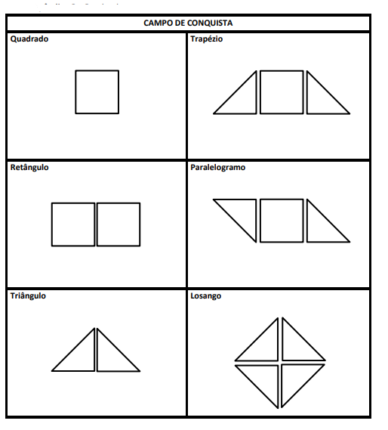
Fonte: Laboratório Itinerante de Matemática (abril, 2025)
O jogo prossegue até que um dos jogadores complete o seu campo de conquista, tornando-se vencedor da partida. Ao termino do jogo ressaltamos sobre a importância de trabalhar as coordenadas e localizações. Ao final da atividade (Figura 4) foi ressaltada a importância de trabalhar de forma lúdica os conceitos de localização e coordenadas cartesianas.
Figura 4- Atividade finalizada.
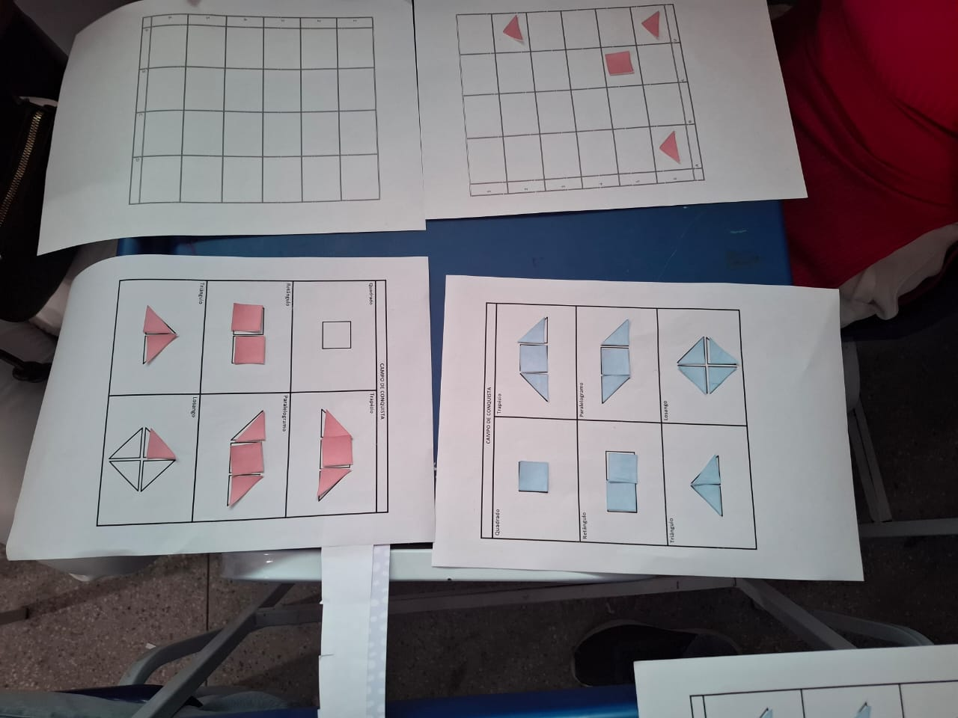
Fonte: Laboratório Itinerante de Matemática (abril, 2025).
Também foram apresentadas sugestões para que os professores pudessem adaptar ou ampliar as regras do jogo de acordo com as especificidades de suas turmas, inclusive explorando outros objetos de conhecimento, como frações, sistema de numeração decimal e porcentagem. O retorno dos participantes foi amplamente positivo; todos demonstraram entusiasmo com a proposta, reconhecendo sua aplicabilidade prática em sala de aula. A atividade, além de proporcionar uma abordagem dinâmica e interativa do conteúdo, estimula o raciocínio lógico, a noção espacial e a sistematização do conhecimento geométrico, aspectos essenciais no processo de ensino-aprendizagem dos anos iniciais.
CONSIDERAÇÕES FINAIS
Este artigo teve como objetivo relatar as experiências vivenciadas na condição de ministrantes de uma oficina de matemática, na circunstância de formação continuada para professores alfabetizadores. As atividades tiveram como foco o uso de recursos manipuláveis como estratégia metodológica para potencializar o processo de ensino e aprendizagem, especialmente no que refere-se à construção de conceitos matemáticos nos anos iniciais. Destacamos, ao longo da oficina, a relevância de propor práticas pedagógicas diferenciadas, em que o uso de materiais manipuláveis favorece a compreensão de conteúdos abstratos por parte dos alunos.
A partir das discussões, atividades realizadas e trocas de experiências, foi observado que os resultados positivos tendem a ser percebidos ao longo do tempo, à medida que os alunos apropriam-se dos conceitos com maior segurança, reduzindo suas dificuldades e contribuindo para a aprendizagem. Por outro lado, durante a realização das atividades com os professores participantes, identificamos algumas dificuldades na resolução das atividades apresentadas. Diante disso, foi necessário oferecer orientações mais detalhadas, demonstrando os caminhos possíveis para a obtenção dos resultados e sugerindo adaptações conforme o nível da turma.
Ao final da oficina, o retorno foi amplamente positivo. Muitos professores destacaram que as propostas de atividades apresentadas foram inovadoras em relação às práticas que costumam desenvolver em sala de aula, reconhecendo a relevância da formação como espaço de troca de experiências, aquisição de novas estratégias e ressignificação de suas práticas pedagógicas. Nesse sentido, a oficina contribuiu como um momento efetivo de formação continuada, promovendo o diálogo entre teoria e prática ampliando o repertório didático dos participantes.
REFERÊNCIAS
BRASIL. Ministério da Educação. Secretaria da Educação Básica. Base Nacional Comum Curricular: Ensino Médio. Matemática. Brasília, DF: MEC/SEB, 2018.
COSTA, K. Ensine geometria com o relógio dos ângulos. Disponível em https://www.laboratoriosustentaveldematematica.com/2016/09/ensine-geometria-relogio angulos.html. Acesso em 02/04/2018.
NACARATO, A. A agência e o desenvolvimento profissionais de pesquisadoras narrativas que ensinam matemática. Educação Matemática em Pesquisa, São Paulo, v. 25, n. 2, p. 166-188, 2023. DOI: 10.23925/1983-3156.2023v25i2p166-188.
NÓVOA, António. Firmar a posição como professor, afirmar a profissão docente. Cadernos de Pesquisa, São Paulo, v. 47, n. 166, p. 1106-1133, out./dez. 2017. DOI: 10.1590/198053144843.
SÃO CRISTÓVÃO. Universidade Federal de Sergipe. Projeto de Extensão: laboratório itinerante de aprendizagem matemática. São Cristóvão: UFS, 2023.
VERAS, E. Batalha Geométrica Reciclada. A arte de aprender brincando. 10 de jun.de 2013. Disponível em: http://www.aartedeaprenderbrincando.com/2013/06/batalha-geometrica reciclada.html. Acesso em 30 de jan. de 2025.

Leia-se PPGECIMA/UFS como Programa de Pós-Graduação em Ensino de Ciências Naturais e Matemática da Universidade Federal de Sergipe.
Leia-se RENOEN/UFS como Programa de Pós-Graduação em Ensino da Rede Nordeste de Ensino.
Profa. Dra. Denize da Silva Souza Licenciada em Matemática. Doutora em Educação Matemática/UNIAN-SP. Professora Adjunta do Departamento de Matemática/UFS/São Cristóvão-SE. Professora do Mestrado em Ensino de Ciências Naturais e Matemática - PPGECIMA/UFS-SE. Professora do Programa de Pós-Graduação em Rede de Ensino – RENOEN/UFS. Coordenadora do Projeto de Extensão Laboratório Itinerante de Matemática para e na Educação Básica.
Os sites em que as atividades foram inspiradas encontram-se nas referências.

